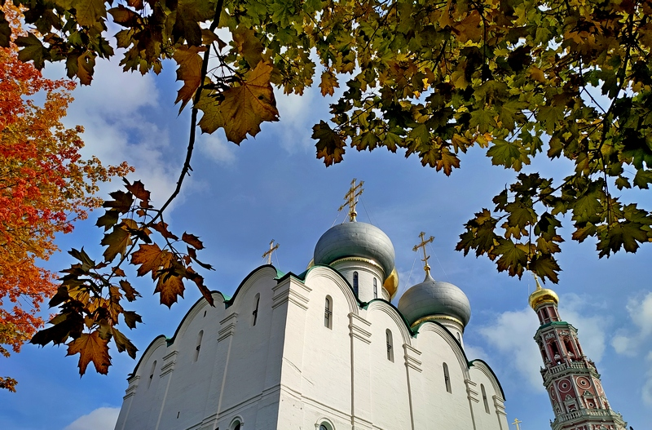

ПАЛОМНИЧЕСКАЯ СЛУЖБА ЗАДОНСКОГО РОЖДЕСТВО-БОГОРОДИЦКОГО МУЖСКОГО МОНАСТЫРЯ ОРГАНИЗОВЫВАЕТ ПОЕЗДКИ ПО СВЯТЫМ МЕСТАМ В ОКТЯБРЕ-НОЯБРЕ 2022 г. ПО СЛЕДУЮЩИМ МАРШРУТАМ:

ОКТЯБРЬ

1. СКОПИН
Монастырь вмч. Димитрия Солунского
Божественная Литургия. Келья и могилка схимон. Феодосии Скопинской. Святой источник в честь Тихвинской иконы Пресвятой Богородицы.
Отправление 1 октября (суббота) в 06:30.
Возвращение 1 октября.

2. МОСКВА – ИСТРА
Покровский женский монастырь – Воскресенский
Ново-Иерусалимский мужской монастырь
Божественная Литургия.
Мощи св. блж. Матроны Московской.
Экскурсия по Ново-Иерусалимскому монастырю.
Отправление 1 октября (суббота) в 21:00.
Возвращение 2 октября.

3. СВЯТО-ТРОИЦКАЯ
СЕРГИЕВА ЛАВРА - ХОТЬКОВО
Богослужения в день памяти прп. Сергия Радонежского.
Мощи прпп. Кирилла и Марии,
прпп. Сергия, Никона Радонежских, Максима Грека. Серапионова палата.
Отправление 7 октября (пятница) в 21:00.
Возвращение 8 октября.

4. РЯЗАНЬ
Иоанно-Богословский мужской монастырь
Богослужение в день памяти св. ап. и ев. Иоанна Богослова. Чудотворная икона ап. Иоанна Богослова. Мощи свв. угодников Божиих.
Отправление 7 октября (пятница) в 23:00.
Возвращение 9 октября.

5. с. ОЖОГА
Благовещенский женский монастырь
Богослужение в день памяти св. ап. и ев. Иоанна Богослова. Могилка схиархим. Серафима (Мирчука).
Отправление 9 октября (воскресенье) в 06:00.
Возвращение 9 октября.

6. СВЯТЫНИ ГРУЗИИ
Богослужения.
Монастыри: Самтавро, Самтависи, Бодбе,
13-ти Ассирийских отцов (мощи прп. Гавриила Ургебадзе, св. равноап. Нины, прп. Давида Гареджийского, прп. Шио).
Храмы: св. Александра Невского, Сиони, Мехети, Светицховели (частица Хитона Господня, крест св. равноап. Нины, могилка старца схиарх. Виталия (Сидоренко)).
Экскурсии.
Отправление 10 октября (понедельник).
Возвращение 18 октября.

7. с. ПАНИКОВЕЦ
Храм Покрова Пресвятой Богородицы
Божественная Литургия в день праздника Покрова Пресвятой Богородицы. Чудотворная икона Божией Матери «Праворучица».
Отправление 14 октября (пятница) в 06:00.
Возвращение 14 октября.

8. ДИВЕЕВО – САНАКСАР
Свято-Троицкий Серафимо-Дивеевский женский монастырь – Рождество-Богородичный Санаксарский мужской монастырь
Богослужения. Мощи дивеевских и санаксарских святых. Канавка Пресвятой Богородицы. Источники.
Отправление 14 октября (пятница) в 20:00.
Возвращение 16 октября.

9. с. ТРОЕКУРОВО
Свято-Димитриевский Иларионовский
Троекуровский женский монастырь
Божественная Литургия. Мощи прп. Илариона Троекуровского. Молебен о болящих.
Отправление 20 октября (четверг) в 06:00.
Возвращение 20 октября.

10. ОПТИНА ПУСТЫНЬ – ШАМОРДИНО – КЛЫКОВО
Введенская Оптина пустынь – Казанская Амвросиевская пустынь – Спаса Нерукотворного пустынь
Богослужения в день памяти прп. Амвросия Оптинского. Мощи прпп. Оптинских старцев.
Часовня новомучеников оптинских.
Келья и могилка схимон. Сепфоры (Шнякиной).
Отправление 21 октября (пятница) в 21:00.
Возвращение 23 октября.

11. с. КРУТЫЕ ХУТОРА
Благовещенский храм
Божественная Литургия в день памяти прп. Амвросия Оптинского. Частицы мощей свв. угодников Божиих. Купель в честь иконы Пресвятой Богородицы «Всецарица».
Отправление 23 октября (воскресенье) в 06:30.
Возвращение 23 октября.

12. ДИВЕЕВО – МУРОМ
Свято-Троицкий Серафимо-Дивеевский женский монастырь – Свято-Троицкий женский монастырь (г. Муром)
Богослужения. Мощи прп. Серафима Саровского,
прпп. жен дивеевских, муромских святых.
Канавка Пресвятой Богородицы. Источники.
Отправление 28 октября (пятница) в 20:00.
Возвращение 30 октября.

13. КОСТОМАРОВО
Свято-Спасский женский монастырь
Божественная Литургия.
Пещерные храмы, чудотворные иконы. Образ Пресвятой Богородицы «Костомаровская-расстрельная».
Отправление 29 октября (суббота) в 23:00.
Возвращение 30 октября.

НОЯБРЬ

1. ПСКОВ - ПЕЧЕРЫ – о. ЗАЛИТ –
СПАСО-ЕЛЕАЗАРОВСКИЙ МОНАСТЫРЬ
Богослужения. Богом зданные пещеры.
Мощи свв. угодников Божиих.
Могилка старца прот. Николая Гурьянова.
Отправление 3 ноября (четверг) в 15:00.
Возвращение 6 ноября.

2. с. СЕЗЕНОВО
Сезеновский Иоанно-Казанский женский монастырь
Божественная Литургия в день памяти Казанской иконы Пресвятой Богородицы. Престольный праздник обители. Мощи сезеновских святых.
Отправление 4 ноября (пятница) в 06:30.
Возвращение 4 ноября.

3. ЗАДОНСК
Рождество-Богородицкий мужской монастырь
Божественная Литургия в день особого поминовения усопших. Панихида. Мощи свт. Тихона Задонского.
Отправление 5 ноября (суббота) в 06:00.
Возвращение 5 ноября.

4. с. ВОРОН-ЛОЗОВКА
Михаило-Архангельский храм.
Божественная Литургия в день памяти иконы Пресвятой Богородицы «Всех скорбящих Радость».
Мироточивые иконы.
Отправление 6 ноября (воскресенье) в 06:30.
Возвращение 6 воскресенье.

5. с. КРУТЫЕ ХУТОРА
Благовещенский храм
Божественная Литургия в день памяти вмч. Димитрия Солунского. Частицы мощей свв. угодников Божиих. Купель в честь иконы Пресвятой Богородицы «Всецарица».
Отправление 8 ноября (вторник) в 06:30.
Возвращение 8 ноября.

6. СВЯТЫНИ КАВКАЗА
Пятигорск – Бештау – Ессентуки – Минеральные воды
Богослужения. Мощи прп. Феодосия Кавказского. Экскурсии.
Отправление 13 ноября (воскресенье) в 19:00.
Возвращение 18 ноября.

7. ДИВЕЕВО-АРЗАМАС
Свято-Троицкий Серафимо-Дивеевский женский монастырь – Арзамасский Николаевский женский монастырь
Богослужения. Мощи прп. Серафима Саровского и прп. жен дивеевских. Канавка Пресвятой Богородицы. Источники. Икона Пресвятой Богородицы
«Избавление от бед страждущих».
Отправление 12 ноября (пятница) в 20:00.
Возвращение 13 ноября.

8. ЕЛЕЦ
Вознесенский собор - Знаменский монастырь
Божественная Литургия. Могилки св. Мелании Затворницы
и архим. Исаакия (Виноградова).
Отправление 13 ноября (воскресенье) в 06:00.
Возвращение 13 ноября.

9. с. ТРОЕКУРОВО
Свято-Димитриевский Иларионовский
Троекуровский женский монастырь
Божественная Литургия в день памяти прп. Илариона, затв. Троекуровского. Мощи преподобного Илариона. Молебен о болящих.
Отправление 18 ноября (пятница) в 06:00.
Возвращение 18 ноября.

10. ЗАДОНСК
Рождество-Богородицкий мужской монастырь.
Ночная Божественная Литургия в день памяти Собора Архангела Михаила. Мощи свт. Тихона Задонского.
Отправление 20 ноября (воскресенье) в 21:00.
Возвращение 21 ноября.

11. с. КРУТЫЕ ХУТОРА
Благовещенский храм.
Божественная Литургия в день памяти Собора Архангела Михаила. Частицы мощей свв. угодников Божиих. Купель в честь иконы Пресвятой Богородицы «Всецарица».
Отправление 21 ноября (понедельник) в 06:30.
Возвращение 21 ноября.

12. г. МОСКВА
Покровский женский монастырь –
Новоспасский мужской монастырь.
Богослужения. Мощи св. блж. Матроны Московской.
Образ Божий "Нерукотворный Спас", чтимый список с чудотворной иконы Пресвятой Богородицы "Всецарица", пояс св. прав. Иоанна Кронштадского. Экскурсии.
Отправление 26 ноября (суббота) в 22:00.
Возвращение 27 ноября.

13. с. ПАНИКОВЕЦ
Храм Покрова Пресвятой Богородицы.
Божественная Литургия. Чудотворная икона Божией Матери «Праворучица».
Отправление 27 ноября (воскресенье) в 06:00.
Возвращение 27 ноября.

14. ЗАДОНСК
Рождество-Богородицкий мужской монастырь.
Панихида в канун дня памяти схиарх. Виталия (Сидоренко). Мощи свт. Тихона Задонского.
Отправление 30 ноября (среда) в 15:00.
Возвращение 30 ноября.

ПОДРОБНАЯ ИНФОРМАЦИЯ ПО ТЕЛЕФОНУ ПАЛОМНИЧЕСКОГО ОТДЕЛА:
+7 (4742) 25-03-65.

МЫ В СОЦИАЛЬНЫХ СЕТЯХ:
https://vk.com/palom48
https://ok.ru/palom48

